R４.７.24 千早赤阪村 棚田保全活動
草刈作業

令和４年７月24日（日曜日）に令和４年度３回目の保全活動を行いました。
今回の活動では、畑の草刈作業を行いました。
今回の活動では、２名のファンクラブの方に参加いただきました。
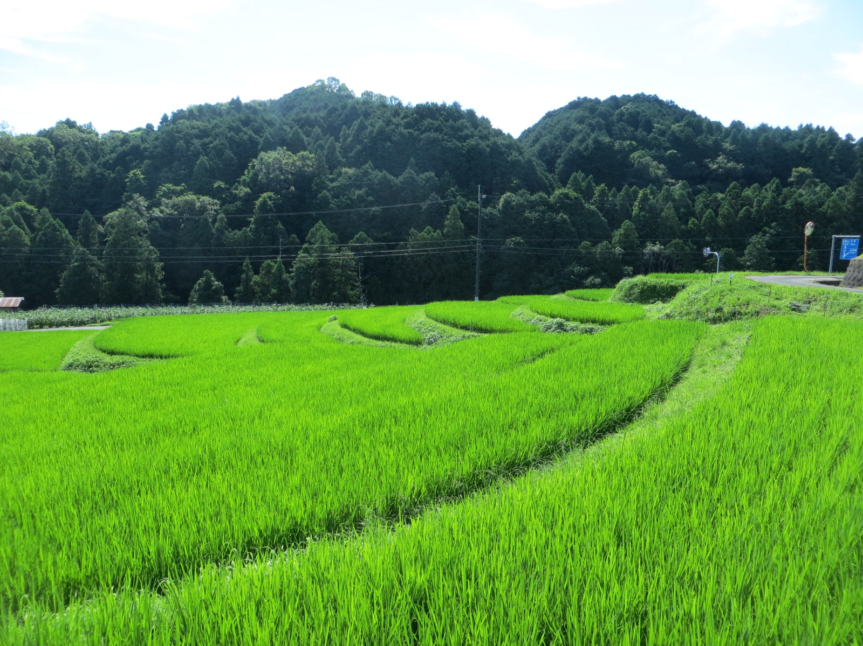 | 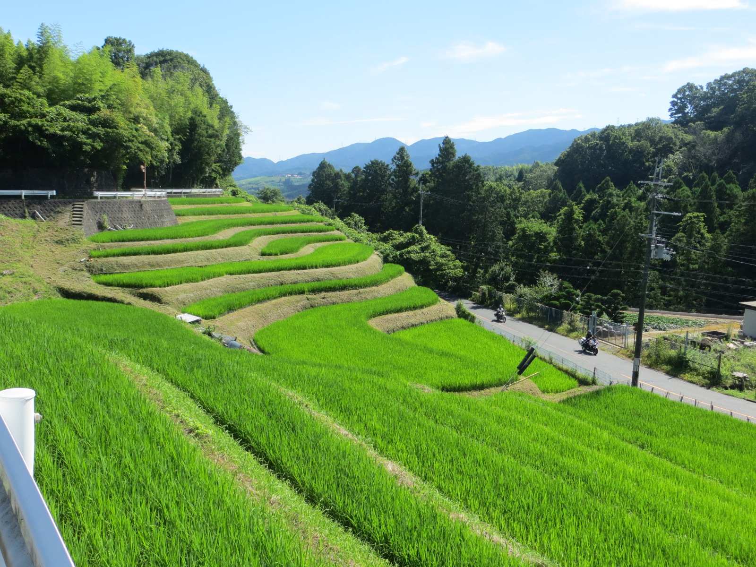
この時期の棚田は緑が豊かで、素晴らしい景観です！
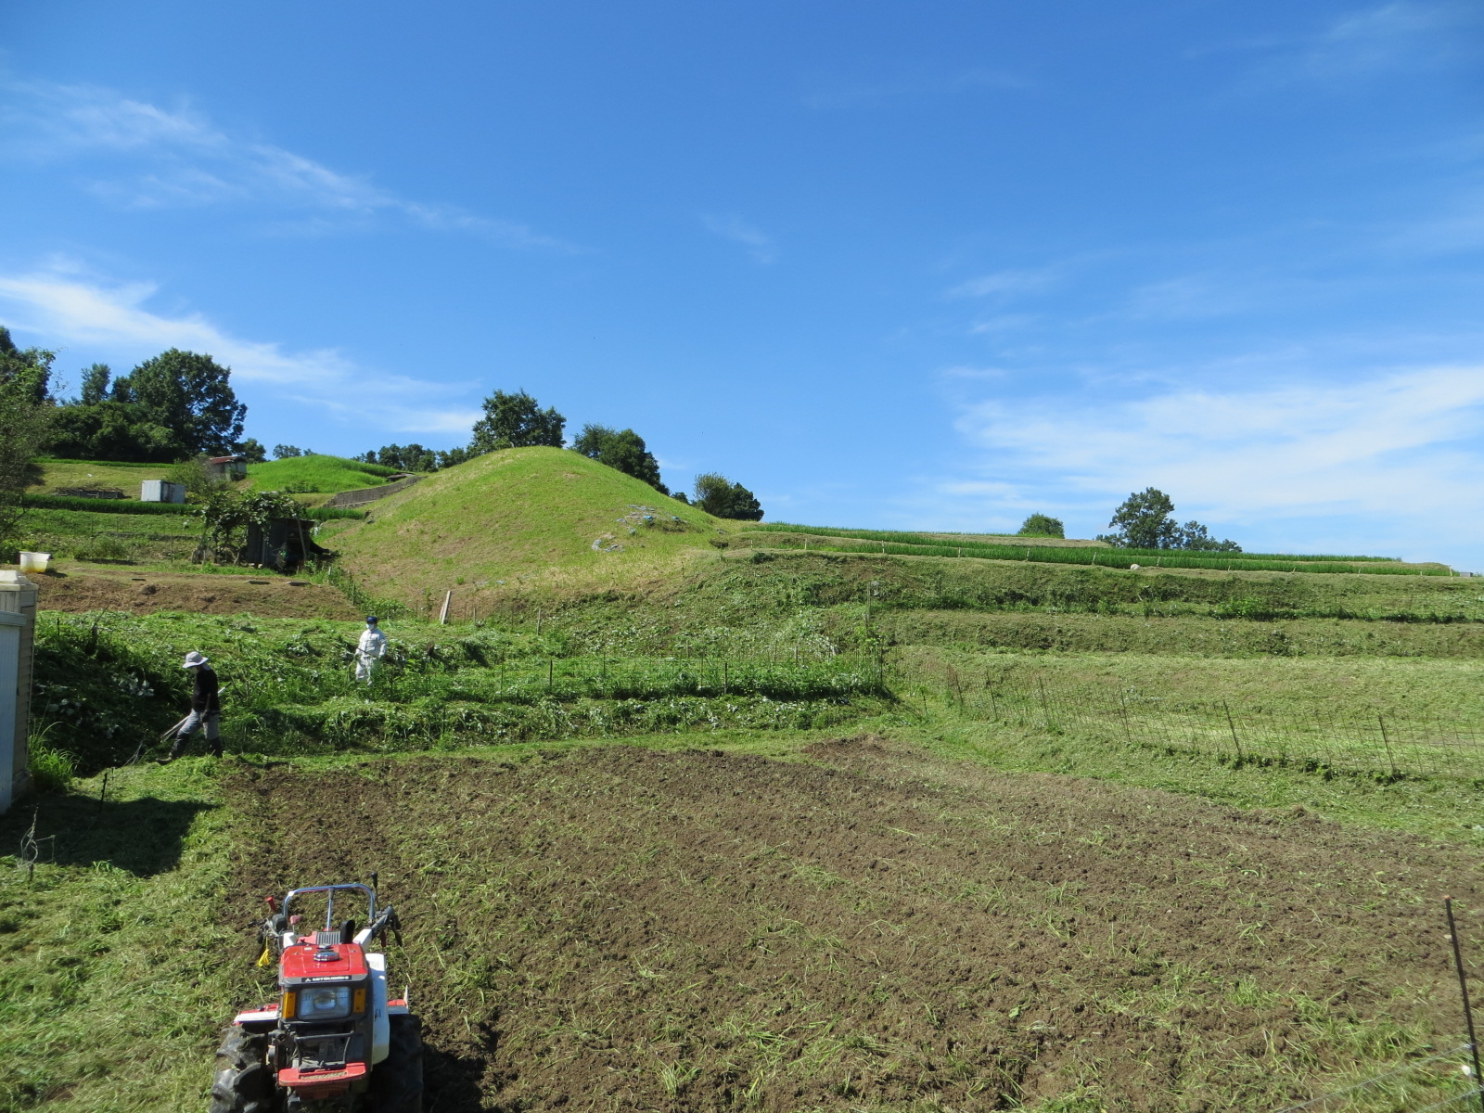 | 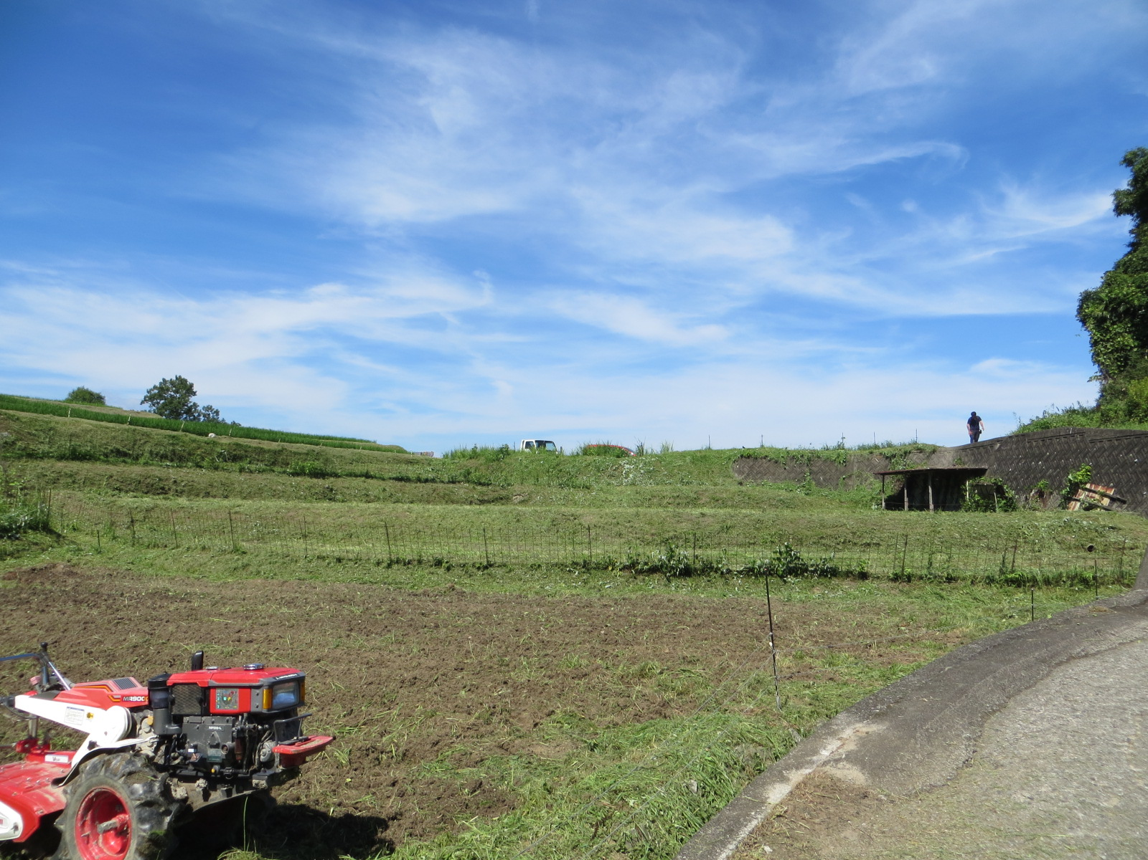
今回の活動では蕎麦を植える予定の畑の草刈りをしました！
これからも美しい棚田を後世に受け継いでいくために、保全活動を行っていきます！

